Izglītības un sporta pārvaldes pārskats par 2021.gadu

Kopējā statistiskā informācija

Rēzeknes novadā uz 01.09.2021. darbojas sekojošas izglītības iestādes:
Pagasts | Vidusskola | Pamat-  skola | Struktūr-  vienības | Pirms-skolas izglītības iestādes | PI grupas skolās vai pro-grammas reali-zācija | Speciālās  skolas  (nodrošina pamat-izglītības apguvi)
Audriņu pagasts |  |  |  | 1
Bērzgales pagasts |  |  | 1 |  | +
Čornajas pagasts |  |  |  |  | +
Dekšāres pagasts |  | 1 |  |  | +
Dricānu pagasts | 1 |  |  | 1
Feimaņu pagasts |  | 1 |  |  | +
Gaigalavas pagasts |  | 1 |  | 1
Griškānu pagasts |  |  |  | 1
Ilzeskalna pagasts |  |  |  |  | +
Kaunatas pagasts | 1 |  |  | 1
Lūznavas pagasts |  |  |  |  | +
Maltas pagasts | 1 |  |  | 1 | + | 1
Nagļu pagasts |  |  |  |  | +
Nautrēnu pagasts | 1 |  |  | 1
Ozolaines pagasts |  |  | 1 | 1
Rikavas pagasts |  |  |  |  | +
Sakstagala pagasts |  | 1 |  | 1
Silmalas pagasts | 1 |  |  | 1 | + | +(pr.real.v.)
Stoļerovas pagasts |  | 1 |  |  | +
Strūžānu pagasts |  |  | 1 | 1
Vērēmu pagasts | 1 | 1 |  |  | +
Viļānu pagasts |  |  |  | 1
Viļānu pilsēta | 1 |  |  | 1
Kopā: | 7 | 6 | 3 | 13 | 12 vietās | 1+1 pr.r.v.
Vēl novada teritorijā darbojas 4 profesionālās ievirzes izglītības iestādes (Rēzeknes novada bērnu- jaunatnes sporta skola, Maltas Mūzikas skola, Viļānu Mūzikas un mākslas skola, Viļānu Sporta skola), kā arī Ludzas bērnu mākslas skolas Nautrēnu filiāle un Rēzeknes bērnu mākslas skolas Sakstagala, Gaigalavas un Kaunatas filiāles.
Vispārizglītojošo skolu skaits un pedagogu likmes Rēzeknes novadā uz 1.septembri (2009.-2021.gados – Rēzeknes novadā).
Gads | Skolu skaits | Skolēnu skaits | Pedagogu likmes bez speciālās skolas | Tai skaitā skolotāju likmes
2009. | 18 | 3273 | 553,537 | 411,254
2010. | 18 | 3026 | 498,964 | 437,365
2011. | 18 | 2930 | 493,28 | 429,87
2012. | 18 | 2773 | 464,32 | 400,70
2013. | 18 | 2659 | 443,725 | 394,306
2014. | 17 | 2621 | 441,91 | 395,553
2015. | 17 | 2562 | 430,407 | 378,568
2016. | 16 | 2404 | 289,229 | 252,743
2017. | 16 | 2292 | 269,4 | 236,39
2018. | 16 | 2191 | 266,74 | 235,77
2019. | 14 | 2080 | 265,69 | 233,64
2020. | 14 | 1962 | 261,38 | 229,91
2021. | 14 | 2321 | 299,125 | 255,882

Skolēnu skaits Rēzeknes novada skolās pa gadiem:
 | Skolēnu skaits
2009. | 3273
2010. | 3026
2011. | 2930
2012. | 2773
2013. | 2659
2014. | 2621
2015. | 2562
2016. | 2404
2017. | 2292
2018. | 2191
2019. | 2080
2020. | 1962
2021. | 2321

Pavisam novada izglītības iestādēs nodarbināti 594 pedagogi.
Rēzeknes novada skolās tiek īstenots ļoti plašs izglītības programmu klāsts:
1.Vispārējās izglītības programmas
Rēzeknes novada 13 vispārizglītojošajās skolās, neskaitot integrētās speciālās izglītības programmas, šobrīd tiek īstenotas 16 vispārējās izglītības programmas (skat. 1.tabulā):
- Pirmsskolas izglītības programma, kods 01011111 – 5 skolās;
- Pirmsskolas izglītības mazākumtautību programma, kods 01011121 – 2 skolās;
- Pamatizglītības programma, kods 21011111 – 12 skolās;
- Pamatizglītības mazākumtautību izglītības programma, kods 21011121 – 3 skolās;
- Pamatizglītības programma (paaugstināti sasniedzamie rezultāti kultūras izpratnes un pašizpausmes mākslā un tehnoloģiju mācību jomās), kods 21017111 – 1 skolā;
- Pamatizglītības mazākumtautību izglītības programma (paaugstināti sasniedzamie rezultāti kultūras izpratnes un pašizpausmes mākslā un tehnoloģiju mācību jomās, kods 21017121 – 1 skolā;
- Pamatizglītības matemātikas, dabaszinību un tehnikas virziena programma, kods 21013111 – 1 skolā;
- Pamatizglītības profesionāli orientēta virziena programma, kods 21014111 – 2 skolās;
- Pamatizglītības profesionāli orientēta virziena mazākumtautību programma, kods 21014121 – 1 skolā;
- Vispārējās vidējās izglītības vispārizglītojošā virziena programma, kods 31011011 – 4 skolās;
- Vispārējās vidējās izglītības vispārizglītojošā virziena mazākumtautību programma, kods 31011021 – 1 skolā;
- Vispārējās vidējās izglītības matemātikas, dabaszinību un tehnikas virziena programma, kods 31013011 – 2 skolās;
- Vispārējās vidējās izglītības profesionāli orientēta virziena programma, kods 31014011 – 1 skolā;
- Vispārējās vidējās izglītības vispārizglītojošā virziena programma, kods 31011013 – 1 skolā;
- Vispārējās vidējās izglītības programma, kods 31016011 – 6 skolās;
- Vispārējās vidējās izglītības programma [ neklātienes], kods 31016013 – 1 skolā

1.tabula.Vispārējās izglītības programmu sadalījums Rēzeknes novada skolās
Nr.p.k. | Skola | 01011111;  01011121 | 21011111;21011121 | 21017111;  21017121 | 21013111 | 21011411;  21011421 | 31011011; 31011021 | 31016011;31016013 | 31013011 | 31014011 | 31011013
1. | Dekšāru  pamatskola | + | + |  |  | +
2. | Dricānu  vidusskola, tās str. Jaunstrūžānu s-sk |  | +;-  +;- |  |  |  | +;- | +;-
3. | Kaunatas  vidusskola |  | +;+ |  |  |  | +;- | +;-
4. | L.Rancānes Makašānu Amatu  vidusskola |  |  | +;- |  | +;- |  | +;- |  | +
5. | Maltas vidusskola, tās str. Liepu p-sk | -;+  -:- | +;-  -:- | -;+  -;+ | +  - | -;+  -;+ | +;- | +;- | +
6. | Nautrēnu vidusskola, tās str. Bērzgales p-sk |  | +;-  +;- |  |  |  | +;- | +;+ |  |  | +
7. | Tiskādu vidusskola | -;+ | -;+ |  |  |  | -;+
8. | Feimaņu pamatskola | +;- | +;-
9. | Gaigalavas  pamatskola | +;- | +;-
10. | Rēznas pamatskola | +;- | +;-
11. | Sakstagala J. Klīdzēja pamatskola |  | +;-
12. | Verēmu pamatskola | +;- | +;-
13. | Viļānu vidusskola |  | +;+ |  |  |  |  | +;- | +

2.Speciālās izglītības programmas
Rēzeknes novada 13 skolās, t.sk. speciālajā izglītības iestādē, tiek īstenotas 12 speciālās izglītības programmas (skat. 2.tabulā):
- Speciālās pirmsskolas izglītības programma izglītojamajiem ar smagiem garīgās attīstības traucējumiem vai vairākiem smagiem attīstības traucējumiem, kods 01015911 – 1 skolā;
- Speciālās pirmsskolas izglītības mazākumtautību programma izglītojamajiem ar valodas traucējumiem, kods 01015521 – 1 skolā (integrēti);
- Speciālās pamatizglītības izglītības programma izglītojamiem ar valodas traucējumiem, 21015511 – 1 skolā (integrēti);
- Speciālās pamatizglītības mazākumtautību izglītības programma izglītojamiem ar valodas traucējumiem, 21015521 – 1 skolā (integrēti);
- Speciālās pamatizglītības programma izglītojamajiem ar mācīšanās traucējumiem, kods 21015611 – 10 skolās (integrēti);
- Speciālās pamatizglītības mazākumtautību programma izglītojamajiem ar mācīšanās traucējumiem, kods 21015621 – 2 skolās (integrēti);
- Speciālās pamatizglītības programma izglītojamiem ar garīgās veselības traucējumiem, kods 21015711 – 1 skolā;
- Speciālās pamatizglītības mazākumtautību programma izglītojamiem ar garīgās veselības traucējumiem, kods 21015721 – 1 skolā;
- Speciālās pamatizglītības programma izglītojamajiem ar garīgās attīstības traucējumiem, kods 21015811 – 8 skolās, t.sk. septiņās– integrēti;
- Speciālās pamatizglītības mazākumtautību programma izglītojamajiem ar garīgās attīstības traucējumiem, kods 21015821 – 3 skolās, t.sk. divās– integrēti;
- Speciālās pamatizglītības programma izglītojamajiem ar garīgās attīstības traucējumiem vai vairākiem smagiem attīstības traucējumiem, kods 21015911 – 2 skolās, t.sk., vienā - integrēti;
- Speciālās pamatizglītības mazākumtautību programma izglītojamajiem ar garīgās attīstības traucējumiem vai vairākiem smagiem attīstības traucējumiem, kods 21015921 – 1 skolā.
No 13 vispārizglītojošajām skolām tikai vienā (L.Rancānes Makašānu Amatu v-sk) neīsteno integrētās speciālās izglītības programmas.

2.tabula. Speciālās izglītības programmu sadalījums Rēzeknes novada skolās
Nr.p.k. | Skola | 01015911 | 01015521 | 21015511; 21015521 | 21015611 | 21015621 | 21015711 | 21015721 | 21015811 | 21015821 | 21015911 | 21015921
1. | Dekšāru  pamatskola |  |  |  |  |  |  |  | +
2. | Dricānu  vidusskola, tās str. Jaunstrūžānu s-sk |  |  |  | +  - |  |  |  | +  -
3. | Kaunatas vidusskola |  |  |  | + |  |  |  | +
4. | Maltas vidusskola, tās str. Liepu p-sk |  | +  - | -;+  -;+ | +  - | +  + |  |  | +  - | -  +
5. | Nautrēnu vidusskola, tās str. Bērzgales p-sk |  |  |  | +  + |  |  |  | +  +
6. | Tiskādu vidusskola |  |  |  |  | +
7. | Feimaņu pamatskola |  |  |  | + |  |  |  |  |  | +
8. | Gaigalavas p-sk |  |  |  | + |  |  |  | +
9. | Rēznas pamatskola |  |  |  | +
10. | Sakstagala Jāņa Klīdzēja pamatskola |  |  |  | +
11. | Verēmu pamatskola |  |  | +;- | +
12. | Viļānu vidusskola |  |  |  | + | + |  |  | + | +
13. | Rēzeknes novada spec. pamatskola | + |  |  |  |  | + | + | + | + | + | +

3. Profesionālās izglītības programmas
Maltas speciālā internātpamatskola realizē 1.līmeņa profesionālās izglītības programmas izglītojamajiem ar garīgās attīstības traucējumiem:
- Ēdināšanas pakalpojumi (izglītības programmas kods 22811021), piešķiramā kvalifikācija Pavāra palīgs;
- Šūto izstrādājumu ražošanas tehnoloģija (izglītības programmas kods 22542021), piešķiramā kvalifikācija Palīgšuvējs;
- Koka izstrādājumu izgatavošana (izglītības programmas kods 22543041), piešķiramā kvalifikācija Galdnieka palīgs.

Rēzeknes novada speciālajā pamatskolā, kura tiek finansēta no valsts budžeta, uz 2021.gada 1.septembri skolēnu skaits bija 164 (-5 salīdzinot ar iepriekšējo mācību gadu).
Jau otro gadu vidusskolēni apguva B kategorijas autovadītāju kursus, kurus apmaksā novada pašvaldība. 2020./2021.mācību gadā to apgūst 64 skolēni (2019./2020.mācību gadā – 86 skolēni).

Sakarā ar to, ka novadā ir daudz skolu ar nelielu skolēnu skaitu ( piecās skolās un trīs struktūrvienībās mācās mazāk kā 100 skolēni ) raksturīga ir apvienoto klašu sistēma. 2021./2022.mācību gadā novada skolās ir 64 apvienotās klases 30 klašu komplektos.

Olimpiādes, eksāmeni.
2020./2021.mācību gadā tika organizētas:
- 14 mācību priekšmetu Rēzeknes un Viļānu novadu apvienotās olimpiādes;
- 10 izglītības iestādēs 34 centralizētie eksāmeni 173 skolēniem.
Valsts olimpiādēs vislabākos rezultātus sasniedza Viļānu vidusskolas 9.klases skolniece Gunta Kroiča, kura ieguva Atzinību valstī latviešu valodas un literatūras olimpiādē (skolotāja Ilze Straujupe).
Valsts atklātajā latgaliešu valodas un kultūrvēstures olimpiādē 1.vietu - Nautrēnu v-sk 11.-12.klašu skolēnu grupa (Saiva Karmena Maģiča, Viktorija Krišāne, Laima Grišule, Viktorija Lukšāne, Anna Kristijana Logina) [skolotāja Veronika Dundure], savukārt Nautrēnu vidusskolas 12.klases skolniece Laima Grišule ieguva 2.pakāpi valstī skolēnu zinātniski pētniecisko darbu konferencē [skolotāja Valentīna Turlaja].

Pirmsskolas izglītības joma

Rēzeknes novada pašvaldībā 2021. gadā pirmsskolas izglītības jomā darbojās 13 pirmsskolas izglītības iestādes ar 5 pirmsskolas izglītības programmas realizācijas vietām un 8 vispārizglītojošās skolas, kurās īsteno pirmsskolas izglītības programmas. Pirmsskolas izglītības programmas apguve tika nodrošināta 1119 pirmsskolas vecuma bērniem vecumā no 1,5 - 7g.

Pirmsskolas izglītojamo skaitu veido:
- 661 bērni līdz 5 gadu vecumam;
- 458 5 – 6 gadu vecuma bērns.

Pirmsskolas izglītojamo skaita vecumstruktūra
Rēzeknes novada pirmsskolas izglītības iestādēs 2021. gadā

Pirmsskolas izglītības programmu apguve:
- 1085 bērns apguva pirmsskolas izglītības programmu;
- 34 bērni apguva mazākumtautību pirmsskolas izglītības programmu.

Pirmsskolas izglītojamo skaits sadalījumā pēc apgūtās pirmsskolas izglītības programmas Rēzeknes novada pirmsskolas izglītības iestādēs 2021.gadā

Pirmsskolas izglītojamo skaits Rēzeknes novada pirmsskolas izglītības iestādēs
laika periodā no 2017. līdz 2021. gadam.
Pirmsskolas izglītības satura īstenošanas mērķis ir zinātkārs, radošs un dzīvespriecīgs bērns, kas dzīvo veselīgi, droši un aktīvi, patstāvīgi darbojas, ieinteresēti un ar prieku mācās, gūstot pieredzi par sevi, citiem, apkārtējo pasauli un savstarpējo mijiedarbību tajā.

Pirmsskolas izglītības satura īstenošanas uzdevumi:
1) sekmēt vispusīgu bērna attīstību, ievērojot viņa vajadzības, intereses, spējas un pieredzi un liekot pamatus vērtībās balstītu ieradumu veidošanai;
2) attīstīt bērna sociālās un emocionālās prasmes, kas ietver sevis, savu emociju, domu un uzvedības apzināšanu, spēju saprast citus un veidot pozitīvas attiecības;
3) attīstīt kritisko domāšanu, prasmi pieņemt atbildīgus lēmumus, jaunradi un uzņēmējspēju, sadarbības, pilsoniskās līdzdalības un digitālās prasmes;
4) veidot pratību pamatus mācību jomās – valodu, sociālā un pilsoniskā, kultūras izpratne un pašizpausme mākslā, dabaszinātņu, matemātikas, tehnoloģiju, veselība un fiziskā aktivitāte;
5) nodrošināt bērnam iespēju sagatavoties pamatizglītības ieguvei.

2021.gadā, novada izglītības iestādes, mācību un audzināšanas darbā pirmsskolas izglītības (piecgadīgo un sešgadīgo apmācība) un pamatizglītības posmā strādāja pēc šādām prioritātēm:
- Lietpratības mācību satura un pieejas ieviešana mācību procesā: labās prakses izzināšana un popularizēšana
- Digitālo nostiprināšana un iespēju izmantošana mācību procesa nodrošināšanā

Pirmsskolas izglītības iestādēs ir noritējis aktīvs darbs. Neskatoties uz Covid pandēmijas radītajiem ierobežojošiem pasākumiem, tika realizētas pirmsskolas izglītības programmas ikdienas mācību procesā un koptas tautas tradīcijas dažādos tematiskajos svētku pasākumos iestāžu ietvaros.

Nodrošinot pirmsskolas skolotāju un iestāžu vadītāju profesionālo kompetenču pilnveidi, lai turpinātu kompetencēs balstītā mācību satura ieviešanu, tika sniegta metodiskā palīdzība pirmsskolas skolotājiem, iestāžu vadītājiem un konsultācijas vecākiem.

Rēzeknes novada pašvaldības pirmsskolas izglītības iestādes un vispārizglītojošās skolas turpināja darbību Izglītības iniciatīvu centra un British Council pārstāvniecības Latvijā īstenotajā projektā “Darbīgās kopienas”. Projekta īstenošana risinājās no 2019.gada marta no turpinājās līdz 2021. februārim. Projekta tiešā mērķa grupa – pirmsskolu un skolu pedagogi, netiešā mērķa grupa – vietējās kopienas aktīvisti (vecāki, pašvaldību institūciju darbinieki, NVO pārstāvji, mēdiji, u.c.). Šīs iniciatīvas mērķis ir attīstīt izglītības iestāžu un vietējās sabiedrības sadarbības prasmes un iesaistīšanās iespējas darbīgu vietējo kopienu izveidei un sociālās uzņēmējdarbības veicināšanai. Rēzeknes novada pašvaldība, domājot par ilgtspēju, tika iesaistījusies projektā ar līdzfinansējumu, nodrošinot attīstību vairākos līmeņos: izglītības iestāžu līmenis (iegūto zināšanu prasmju un iemaņu izmantošana), pašvaldības līmenis (Kopienas resursu centru darbības paplašināšana, politikas līmenis (mērķa grupas vajadzību aizstāvība, nepieciešamo pārmaiņu iniciēšana jaunā izglītības satura kontekstā). Projekta “Darbīgās kopienas’ īstenošanas rezultātā izglītojošos semināros ir piedalījušies 243 pedagogi un vietējās kopienas pārstāvji. Ir izveidoti “Kopienu resursu centri”, Sakstagala Jāņa Klīdzēja pamatskolas teritorijā un Nautrēnu vidusskolas telpās.

2018.gadā, valstī tika uzsākts pirmsskolas izglītības iestāžu vadītāju profesionālās darbības novērtēšanas process. 2018.gadā, ar ļoti labu vērtējumu tika novērtēts Ozolaines PII “Jāņtārpiņš” un Silmalas PII vadītāju darbs. 2019. gadā, ar ļoti labiem vērtējumiem, tika novērtēta Griškānu PII “Sprīdītis”, Uļjanovas PII “Skudriņa” un Kaunatas PII “Zvaniņš” vadītāju profesionālā darbība, 2020.gadā tika novērtēta Maltas PII “Dzīpariņš” un Gaigalavas PII vadītāju profesionālā darbība.
Sākot ar 2018.gadu Valsts izglītības satura centrs uzsāka organizētas apmācības pirmsskolas jomas konsultantiem. Līdz šim laikam apmācības ir izgājuši 11.Rēzeknes novada pirmsskolas skolotāji un iestāžu vadītāji. Mācīšanās konsultantu sagatavošana tika veikta, lai veicinātu jaunās mācīšanas un mācīšanās pieejas ieviešanu izglītības procesā, lai mācīšanās rezultāts būtu lietpratīgs izglītojamais, lai palīdzētu skolotājiem mainīt līdzšinējos uzskatus par mācīšanos un mācību procesu kopumā, veidojot izpratni par mācīšanos iedziļinoties un skolotāja lomas maiņu mācību procesā. 3 apmācību dalībnieki ir kļuvuši par mācīšanās konsultantiem- ekspertiem.
Mācīšanās konsultanta-eksperta darba formas
- skolotāju mācīšanās grupu vadīšana;
- individuālās konsultācijas.
Mācīšanās konsultanta – eksperta pakalpojumus var izmantot
- pašvaldība;
- skolas administrācija;
- skolotāju mācīšanās grupas ;
- jebkurš skolotājs.

2021.gadā Rēzeknes novada pašvaldības pirmsskolas izglītības iestādes un skolas, kurās tiek īstenotas pirmsskolas izglītības programmas tika saņēmušas Latvijā ražotus lielizmēra koka konstruktorus, kuru izmantošana mācību procesā un brīvajos brīžos padara bērnu darbošanos interesantāku un aizaujošāku.
2021. gada pavasarī Rēzeknes novada pašvaldībai tika piešķirta valsts dotācija Covid- 19 seku mazināšanai, kura tika novirzīta izglītības iestāžu materiāltehniskā nodrošinājuma papildināšanai. Lai nodrošinātu mācību gada izvirzīto prioritāti “Digitālo prasmju nostiprināšana un iespēju izmantošana mācību procesa nodrošināšanā”, tika veikts iepirkums par digitālā mācību līdzekļa pirmsskolas skolotājam “Sākam mācīties! iegādei visām Rēzeknes novada pirmsskolas izglītības iestādēm. Komplektā ietilpst interaktīvais ekrāns ActivPanel Cobalt65'' un mācību programmatūra ActivInspire Professional Edition; pārvietojams interaktīvā ekrāna statīvs ar maināmu augstumu, digitālo mācību materiālu komplekts “SOMA.LV”. Katrā novada pirmsskolas izglītības iestādē bērni apgūst prasmes nu zināšanas, darbojoties ar šīm digitālajām iekārtām.

Rēzeknes novada pašvaldības ISP izglītības atbalsta centra darbības pārskats
Pedagogu un skolu atbalsta personāla izglītošanas virzienā tika organizētas sekojošas aktivitātes:
• Mācību semināri: (3)
• Novadītas 2 metodiskās apvienības SKOLU ATBALSTA PERSONĀLAM, ZOOM Platformā
Informācijas vākšana:
• par strādājošiem Rēzeknes novada skolās speciālistiem;
• skolām, kas realizē speciālās izglītības programmas;
• rēzeknes novada izglītības iestādēs integrētiem skolēniem;
• par izglītojamajiem, kas neattaisnoti kavē izglītības iestādi;
• risku apzināšana attālināto mācību procesā;
• aptaujas par iespējamo emocionālo problēmu esamību izglītības iestādēs.
Specializētās palīdzības sniegšana bērniem un pedagogiem virzienā visa gada garumā notika:
• skolotāju informēšana, izglītošana par pedagoģiskā procesa psiholoģiskajiem aspektiem
(SKOLAS UN PII - Maltas vsk. Ozolaines PII, Silmalas PII, Ilzeskalna PII, Nautrēnu PII, Stoļerovas PII, Verēmu psk., Kaunatas PII, Rikavas, Uļjanovas PII, Kaunatas vsk, Čornajas PII, Gaigalavas PII);
• vecāku informēšana, izglītošana par ģimenes audzināšanas un socializācijas procesa jautājumiem (45);
• vecāku konsultēšana, izglītošana un piedalīšanās vecāku sapulcēs - 53 (psihologs, soc.pedagogs, logopēds, speciālais pedagogs);
• pedagogu konsultēšana un atbalsta sniegšana-36;
• vienreizējas atbalsta komandas izskaidrojoši informatīvas konsultācijas (iepriekšēja pierakstīšana) 123 cilvēks;
• individuālās konsultācijas – 105;
• individuālās bērnu konsultācijas – 98;
• izbraukumi uz skolām un PII – 19;
• bērnu ar speciālām vajadzībām korekcijas darbs – 68 nodarbības (Bērzgale, Ilzeskalns, Gaigalava, Malta, Verēmi, Liepas, Ozolaine, Viļāni, Stoļerova);
• metodiskās palīdzības sniegšana mācību priekšmetu skolotājiem (32 pedagogiem).
Palīdzība problēmsituāciju risināšanas stratēģisko plānu izstrāde:
• savstarpējas pieredzes apmaiņas nodrošināšana;
• bērnu ar uzvedības traucējumiem korekcijas darbs – 22;
• darbs ar audzēkņiem, kas neattaisnotu iemeslu dēļ kavē mācību iestādi- 8;
• sadarbība ar valsts un pašvaldības institūcijām – 8;
• starpinstitucionālā padomes sēde -3.
Dalība projektos:
• “Proti un dari” mērķa grupas jauniešu iesaiste projektā: mērķa grupas jauniešu uzrunāšana un konsultēšana, profilēšana;
* Pumpurs Eiropas Sociālā fonda projektu Nr. 8.3.4.0/16/I/001 "Atbalsts priekšlaicīgas mācību pārtraukšanas samazināšanai", lai mazinātu to bērnu un jauniešu skaitu, kas pārtrauc mācības un nepabeidz skolu. Paredzēts iesaistīt vismaz 80% pašvaldību, aptverot 614 vispārējās un profesionālās izglītības iestādes. Projekts veicina ilgtspējīgas sadarbības sistēmas veidošanu starp pašvaldību, skolu, pedagogiem un vecākiem, lai laikus identificētu bērnus un jauniešus ar risku pārtraukt mācības un sniegtu viņiem personalizētu atbalstu.

Darbība bērnu tiesību aizsardzības jomā

Aktivitāte | Rādītājs | Rezultāts
Sadarbībā ar vispārējās un pirmsskolas izglītības iestādēm noorganizētas tikšanās ar pedagogiem, skolēniem un vecākiem. | Pastāvīgi, pēc vajadzības | Dalība vecāku sapulcēs, sarunas ar skolēniem, tikšanās ar pedagogiem par bērnu tiesību aizsardzības jautājumiem, par bērnu pienākumiem, tiesībām un atbildību, par vecāku atbildību bērnu audzināšanas un izglītošanas jautājumos; sniegta palīdzība konfliktsituāciju risināšanā.
Pārraudzības vizītes novada izglītības iestādēs | 5 | Neattaisnotie mācību stundu kavējumi; savstarpējās attiecības un konfliktu risināšana; mācību darbs sākumskolā un pirmsskolā atbalsta sniegšana izglītojamajiem ar īpašām vajadzībām
Pedagogu un tehnisko darbinieku izglītošana | 20 cilv. | Izglītoti Rēzeknes novada pašvaldības izglītības iestāžu pedagogi un tehniskie darbinieki Bērnu tiesību aizsardzības jomā.
Konsultācijas bērnu tiesību aizsardzības jautājumos | Pastāvīgi | Sniegtas individuālas konsultācijas bērnu tiesību aizsardzības jautājumos vecākiem (aizbildņiem), pedagogiem, sociālā dienesta darbiniekiem, bāriņtiesu pārstāvjiem un citiem novada pagastu pārvalžu speciālistiem
Starpinstitucionālās sadarbības padomessociālajam riskam pakļauto bērnu/jauniešu atbalstam darbība | Pēc nepieciešamības | Izskatīti gadījumi un, sadarbojoties vairākām institūcijām, rasti risinājumi dažādos jautājumos, kas saistīti ar bērnu tiesību aizsardzību.
Obligāto izglītības vecumu sasniegušo bērnu uzskaite | 4 reizes gadā | Informācijas precizēšana VIIS datu bāzē un pārbaudīšana par bērniem, kuri nav ieradušies izglītības iestādēs, kuri, saskaņā ar IKVD datiem, nav minēti nevienā izglītības iestādē .
Informācijas sagatavošana, sniegšana un apkopošana | Pēc pieprasījuma | Apkopota, sagatavota un sniegta informācija par dažādiem ar bērnu tiesību aizsardzību saistītiem jautājumiem no novada pašvaldības izglītības iestādēm, pagastu pārvaldēm, IKVD, IZM, citām institūcijām.
Darbība Rēzeknes novada pašvaldības administratīvās komisijas darbā | Saskaņā ar attālināto sēžu grafiku | Izskatīti administratīvie pārkāpumi, tai skaitā lietas par bērnu aprūpes pienākumu nepildīšanu, par smēķēšanu un alkohola lietošanu, ja to izdarījis nepilngadīgais, par izglītības iestādes iekšējās kārtības, par Rēzeknes novada pašvaldības saistošo noteikumu pārkāpumiem.
Sadarbībā ar nevalstiskajām organizācijām labdarības pasākumu organizēšanā bērniem | 2  pasākumi | Sadarbība ar biedrību „Eņģeļi ar mums”
Sadarbība ar sociālo dienestu, bāriņtiesām, Valsts policiju un citām institūcijām | Pastāvīgi | Sadarbībā ar sociālajiem darbiniekiem nodrošināta izglītības apguve bērniem ar smagiem garīgās attīstības traucējumiem un vairākiem smagiem fiziskās veselības traucējumiem, nodrošināti nepieciešamie atbalsta pasākumi un ierīces bērnam invalīdam ar smagiem fiziskās attīstības traucējumiem.
Programma “Latvijas skolas soma” | 105 pasākumi | Nodrošināta un koordinēta Rēzeknes novada izglītības iestāžu skolēnu piedalīšanās aktivitātēs, atbilstoši programmas “Latvijas skolas soma” saturam. Nodrošināta finansējuma izlietošanas nodrošināšana un dokumentu aprite, atskaišu un publicitātes sagatavošana.

Pedagoģiski medicīniskā komisija

Rēzeknes novada pašvaldības Pedagoģiski medicīniskā komisija darbojas Rēzeknes novada pašvaldības Izglītības pārvaldes pakļautībā un veic Rēzeknes novada pašvaldības un Viļānu novada pašvaldības teritorijā pastāvīgi dzīvojošo izglītojamo pedagoģiski psiholoģisko un medicīnisko izpēti un attīstības traucējumu diagnosticēšanu.
Aktivitāte | Rādītājs | Rezultāts
Pedagoģiski medicīniskās komisijas sēdes | 17 | Izvērtēti 44 izglītojamie
Konsultāciju sniegšana jautājumos, kas saistīti ar Pedagoģiski medicīniskās komisijas darbību, speciālo izglītību un atbalstu bērniem ar īpašām vajadzībām. | Pastāvīgi | Konsultācijas izglītības iestāžu vadītājiem, pedagogiem, vecākiem (aizbildņiem), bāriņtiesu un sociālā dienesta darbiniekiem par dažādiem jautājumiem.
Apmeklētas izglītības iestādes, kas realizē speciālās izglītības programmas | 2 | Rēzeknes novada pašvaldības administratīvajā teritorijā esošo izglītības iestāžu darbs izglītojamo ar speciālām vajadzībām izglītošanā, lai tie saņemtu izglītību atbilstoši veselības stāvoklim, spējām un attīstības līmenim un izglītojamo ar speciālajām vajadzībām individuālo izglītības plānu sagatavošana.

Pedagoģiski metodiskais darbs un mūžizglītība

Metodiskais atbalsts 2021. gadā pedagogiem tika sniegts, izmantojot dažādas pieejas:
- rīkojot informatīvus un izglītojošus seminārus, kuros tika uzaicināti lektori gan no citiem novadiem, gan no mācību iestādēm;
- nodrošinot un koordinējot sadarbību ar11mācību jomu koordinatoriem, organizējot jaunā mācību satura apspriešanu un ieviešanu, rīkojot seminārus pedagogiem, daloties pieredzē;
- organizējot labās prakses piemēru popularizēšanu- Metodisko izstrādņu skati;
- organizējot un koordinējot pedagogu supervīziju norisi;
- rūpējoties par daudzveidīgu piedāvājumu pedagogu profesionālajai pilnveidei;
- iesaistoties projektu realizācijā.
Ir notikuši 12 klātienes un 16 tiešsaistes semināri un praktikumi, kuru mērķauditorija bija dažādu mācību priekšmetu skolotāji un klašu audzinātāji.
Izstrādātas un realizētas Rēzeknes novada IP saskaņotas 5 pedagogu profesionālās pilnveides programmas, to starpā- sadarbībā ar Pieaugušo izglītības iestādi „Radošuma pils”. Digitālajā pratībā sadarbībā ar Austrumlatvijas Tehnoloģiju vidusskolu pedagogi apguvuši kursus par digitālajām iespējām attālinātajā mācību procesā, audzināšanas kursus, kuri obligāti ik pēc 3 gadiem. Kopumā pedagogu profesionālās pilnveides programmās izglītoti 449 pedagogi. Regulāri aktualizēti Skola2030 piedāvātie kursi un pedagogi aicināti tajos piedalīties.
240 Rēzeknes novada pedagogi saņēma psihoemocionālu atbalstu, piedaloties grupu supervīzijās, kuru finansējumu nodrošināja Izglītības kvalitātes valsts dienesta koordinētā atbalsta programma “Supervīzijas Latvijas pedagogiem Covid-19 pandēmijas radīto seku mazināšanai”.
Sadarbībā EDURIO izstrādātas un noorganizētas 3 novada pedagogu(3), skolēnu(2) un vecāku( 2) aptaujas( divas pavasarī, viena- rudenī): par gatavību ieviest lietpratībā balstītu mācību procesu, attālinātā mācību procesa norisi un digitālo pratību. Balstoties uz atziņām tajās tika plānoti atbalsta pasākumi: rīkoti izglītojošie semināri un kursi.

Licencētas 8 interešu izglītības programmas īstenošanai uz 2 gadiem.

Mūžizglītība realizēta organizējot kursus izglītības iestāžu tehniskajiem darbiniekiem.

Rēzeknes novadā turpinājās darbs pie Eiropas Sociālā fonda projekta Nr. 8.3.5.0/16/I/001 “Karjeras atbalsts vispārējās un profesionālās izglītības iestādēs” ieviešanas. Projekta ietvaros amata pienākumus pildīja četri pedagogi karjeras konsultanti, taču no 2021. gada vidus- trīs, projektā 2021./22.m.g. iesaistītas trīspadsmit novada skolas: Maltas vidusskola, Nautrēnu vidusskola, Tiskādu vidusskola, Kaunatas vidusskola, Lūcijas Rancānes Makašānu amatu vidusskola, Sakstagala Jāņa Klīdzēja pamatskola, Verēmu pamatskola un Dricānu vidusskola, Viļānu vidusskola. Tiek nodrošinātas individuālās konsultācijas.

Interešu izglītība

Interešu izglītība – personas individuālo izglītības vajadzību un vēlmju īstenošana neatkarīgi no vecuma un iepriekš iegūtās izglītības. Interešu izglītība nodrošina saturīga un lietderīga brīvā laika pavadīšanas iespējas, sekmē personiskās un nacionālās un valstiskās identitātes un patriotisma nostiprināšanos, radot skolēniem iespējas līdzdalībai tautas tradīciju un kultūrvēsturiskā mantojuma saglabāšanā un savas skolas, novada sabiedriskās, kultūras un sporta dzīves veidošanā. Interešu izglītība ir preventīvais darbs, kas novērš negatīvo tendenču (narkomānija, alkoholisms, noziedzības u.c.) attīstību jaunatnes vidū. Interešu izglītības nodarbībās bērni un jaunieši var iegūt praktiskam darbam un dzīvei derīgu papildus izglītību. Interešu izglītības saturu nosaka pieprasījums, interešu izglītības iestāžu un citu šādu izglītību realizējošu struktūrvienību piedāvājums, darba tirgus, valsts sociālās, ekonomiskās un kultūrvēsturiskās situācijas specifika.
2021./2022. mācību gadā Rēzeknes novadā interešu izglītību pamatā īsteno novada 14 vispārizglītojošās izglītības iestādes, Viļānu Mūzikas un mākslas skola, viens bērnu un jauniešu centrs (Maltā), 4 pagastu pārvaldes (Čornajas, Mākoņkalna, Nagļu un Strūžānu).
2021./2022. mācību gadā Rēzeknes novadā no valsts, pašvaldības un projekta līdzekļiem tiek īstenotas 275 interešu izglītības programmas, kas atrodas pie skolām, pagastos un jauniešu centros. Tas ir daudz, ņemot vērā, ka vienā pulciņā ir nepieciešami 8-12 skolēni un apmeklējot šos pulciņus, teju katrs Rēzeknes novada skolēns no visiem 2279 skolēniem var apmeklēt kādu no pulciņiem. Protams, aktīvākie skolēni apmeklē 4 vai 5 pulciņus, bet būs arī kāds, kurš, dažādu iemeslu dēļ, neapmeklēs pulciņa nodarbības.
Kopumā Rēzeknes novadā visvairāk interešu izglītības programmu ir kultūrizglītības programmās (53%); tās ir dejas (tautas dejas, modernās dejas, deju ritmika), mūzika (kori, vokālie ansambļi, popgrupas, instrumentālie ansambļi, folkloras kopas, ģitāristi), teātri (teātra sports, skolas teātris, dramatiskie kolektīvi) un mākslas nodarbības (vizuālā un lietišķā māksla, gleznošana, aušana, keramika, tekstildarbi utt.); sporta izglītības programmas (16%) (sporta spēles, orientēšanās, šahs, dambrete, koriģējošā vingrošana, florbols, slēpošana un tūrisms), tehniskās jaunrades izglītības programmas (12%) (lego, robotika, modelēšana, datorika, programmēšana, foto māksla) vides izglītības (5%) (dabas draugi, mazpulki, ornitoloģija) un citas (14%) (latgaliešu rakstu valoda, žurnālistika, novadpētniecība, frizieri, pavāriņi,) programmās (skat 1. tabulu).

1.tabula

Piešķirtais finansējums no valsts mērķdotācijas ir 15,83 likmes pedagogu atalgojumam uz visām Rēzeknes novada vispārizglītojošajām skolām, kas realizē interešu izglītības programmas. Finansējums no projekta “Atbalsts izglītojamo individuālo kompetenču attīstībai” (Nr.8.3.2.2./16/I/001) – 0,6 likmes. Pateicoties Rēzeknes novada pašvaldībai, tika atrasts papildus finansējums interešu izglītības programmu realizācijai (1,67 likmes), lai vēl vairāk ļautu bērniem darboties neformālajā izglītībā.
Rēzeknes novadā darbojas dažādi pulciņi – kori, vokālie ansambļi, instrumentālie ansambļi, tautas dejas, folkloras kopas, popgrupas, solisti, vizuālā un lietišķā māksla, darbs ar tekstilu, gleznošana, kokapstrāde, keramika, teātra sports, teātri, novadpētniecība, mazpulki, tehniskā modelēšana, robotika, avīzes izdošana, riteņbraucēji, basketbols, volejbols, tūrisms, florbols.
Rēzeknes novadā interešu izglītības pulciņi darbojas arī tur, kur nav izglītības iestādes vai tā tika slēgta, samazinoties skolēnu skaitam. Tādi ir: Ratniekos – teātris, tradicionālo mūzikas instrument pulciņš un estrādes dejas, Mākoņkalna pagastā – dabas draugi, mūzikas pulciņš, floristika, mākslas pulciņš, Nagļu pagastā darbojas mūsdienu deju pulciņš un teātris, Strūžānos – tautas deju pulciņš, vokālais ansamblis, mūsdienu dejas, mākslas pulciņš, Maltas BJC – dejas, popgrupa, improvizācijas teātris, aušanas pulciņš, sporta nodarbības, vizuālā māksla.
Skolām ir iespēja piedalīties dažādos interešu izglītības projektu konkursos: konkurss par finansējuma piešķiršanu materiālās bāzes papildināšanai tehniskās jaunrades aktivitātēm un vizuālās un vizuāli plastiskās mākslas aktivitātēm.
Diemžēl šajā gadā COVID-19 pandēmijas dēļ nenotika tehniskās jaunrades programmu realizācija sadarbībā ar Rēzeknes Tehnoloģiju akadēmiju.

Rēzeknes novadā ir daudz kultūrizglītojošo kolektīvu, kas piedalās ne tika Rēzeknes novada pasākumos, bet arī Valsts nozīmes konkursos, festivālos, dziesmu svētkos utt.
Tautas deju kolektīvi – 17
Skolu kori – 4
Mūsdienu deju kolektīvi – 8
Rēzeknes novada Pūtēju orķestris – 1
Mazie mūzikas kolektīvi, (ansambļi, popgrupas, instrumentālie ansambļi) - 26
Folkloras kopas - 5
Teātri, dramatiskie kolektīvi -18
Vizuālās un lietišķās mākslas pulciņi - 42
Pēdējo gadu laikā pieaug gan interešu izglītības realizēto programmu, gan tajās iesaistīto bērnu skaits. Interešu izglītībā iesaistīties skolēniem traucē skolēnu autobusu pārvadājumu grafika noteikumi, kad visām klasēm ir jāatstāj izglītības iestāde vienā laikā, neatkarīgi no interešu pulciņu nodarbībām.

Izglītības pārvaldes organizētie interešu izglītības pasākumi 2021.gadā
Mūzikas konkursi, koncerti:

Prasmju un talantu videokonkurss “Vara Talants” (tika iesūtīti 11 video priekšnesumi)

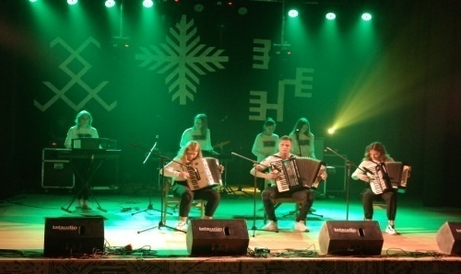

Stāstnieku video konkurss “Teci, teci valodiņa” (tika iesūtīti 23 video priekšnesumi)
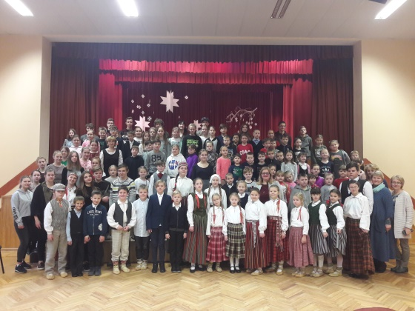

Stāstnieku konkurss “Anekdošu virpulis 2021” tiešsaistē (piedalījās 12 dalībnieki)

Teātra māksla:
Skatuves runas video konkurss (tika iesūtīti 32 video priekšnesumi)

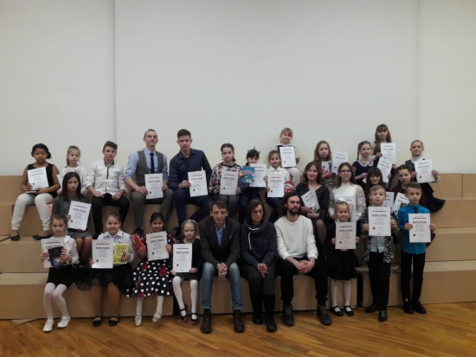

Izglītojošie pasākumi:
“Erudīts 2021” vidusskolēniem tiešsaistē «Kurš kuru?» (piedalījās 10 dalībnieki)

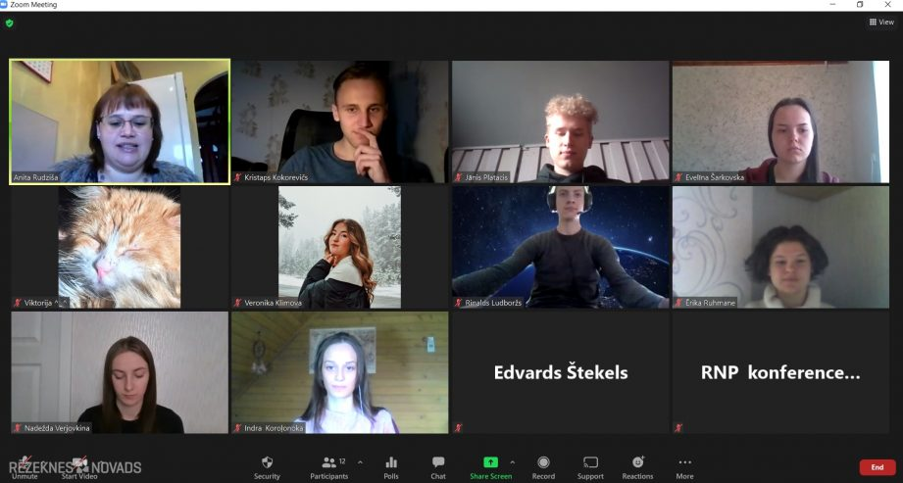

Erudīcijas tiešsaistes konkurss pamatskolēniem “Mana Latvija 2021” (piedalījās vairāk kā 100 skolēni)

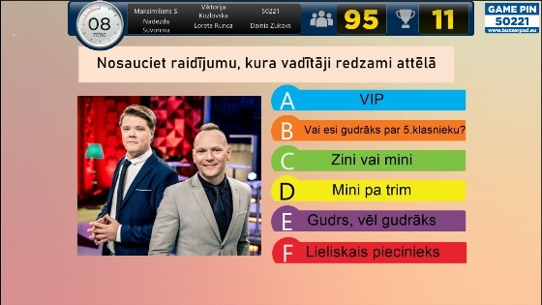
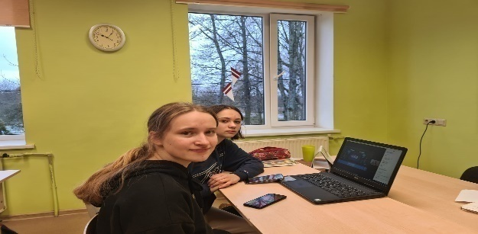

Erudīcijas tiešsaistes konkurss sākumskolēniem “Mini Mīklu 2021” (piedalījās vairāk kā 70 dalībnieki)
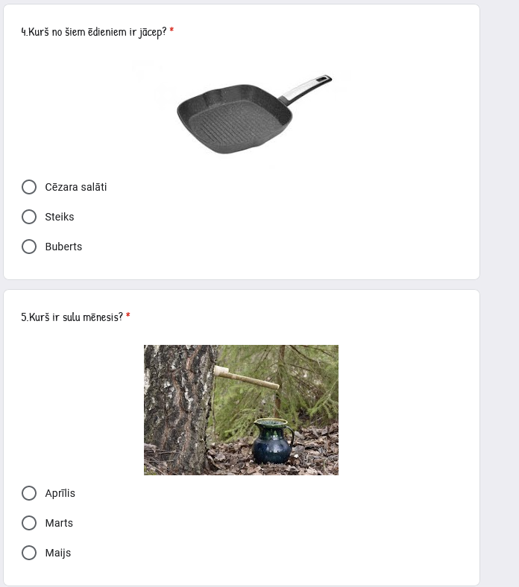

Iniciatīvu konkursi:
Skolas varēja pieteikties uz Rēzeknes novada pašvaldības Izglītības pārvaldes konkursu par finansējuma piešķiršanu materiālās bāzes papildināšanai leļļu teātra un teātra mākslas aktivitātēm 2021.gadā, kopā saņemti 6 pieteikumi, kas visi arī tika atbalstīti. Savukārt konkursā par finansējuma piešķiršanu tehniskās jaunrades aktivitātēm

2021.gadā, tika saņemti 10 pieteikumi, atbalstīti tika 8 projekti.

Valsts nozīmes pasākumi:
XII Latvijas skolu jaunatnes dziesmu un deju svētku Tautas deju lielkoncerta “Saule vija zelta rotu” projekts – lielkondcerta fināls “Svinēt Sauli”
Piedalījās Kaunatas, Dricānu, Maltas vidusskolas un Rēznas pamatskolas deju kolektīvi.

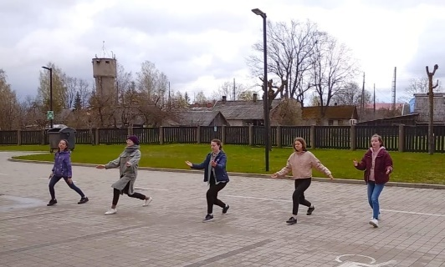

Stāstnieku video konkurss “Teci, teci valodiņa” fināls Rīgā
Annija Krūkle, Evelīna Matīsa un Aļesja Kovaļenko (Viļānu vidusskola) – I pakāpes diploms (Dižās stāstnieces)
Viktorija Vita Straujupe, Elizabete Šarkovska, Selīna Marija Astašova (Viļānu viduskola) – II pakāpes diploms (Lielās stāstnieces)
Zemgus Lācis (Gaigalavas pamatskola) - II pakāpes diploms (Lielais stāstnieks)
Ieva Spīča un Elīna Poča (Gaigalavas pamatskola, attēlā) - II pakāpes diploms (Lielās stāstnieces)
Agate Kuzminska (Kaunatas vidusskola) - II pakāpes diploms (Lielā stāstniece)
Elgars Razgalis (Dricānu vidusskola) – II pakāpes diploms (Lielais stāstnieks)

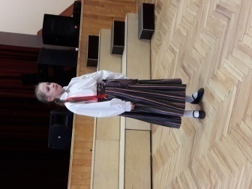

Tradicionālās muzicēšanas konkurss “Klaberjakte”

I pakāpes diploms – Ērika Ruhmane (Kaunatas vidusskola)

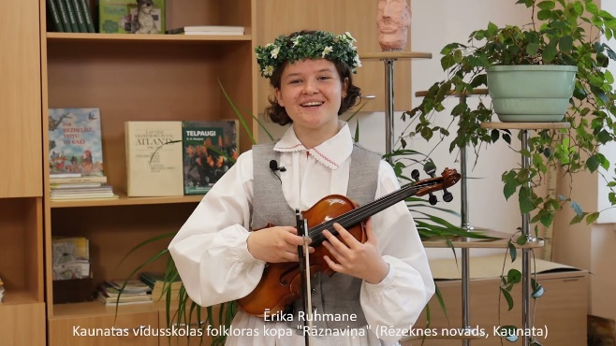

II pakāpes diploms – Madara Zvaigzne, Elīna Poča, Elizabete Marta Graudiņa, Agnese Zapāne (Gaigalavas pamatskola)

III pakāpes diploms – Martins Drulis (Gaigalavas pamatskola)

I pakāpes diploms - Kaunatas vidusskolas folkloras kopa “Rāznaviņa”

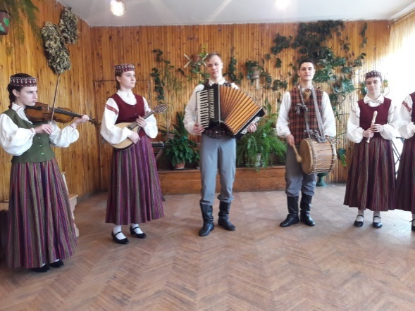

Vizuālās un vizuāli plastiskās māksla:
Starptautiskā bērnu mākslas izstāde – konkurss “LIDICE 2021” – Rēzeknes novadu pārstāvēja šādi skolēni: Anna Presnija, Una Pranča (Maltas BJC), Elīna Oļševska, Laura Zuja, Arnis Ostrovskis, Jeva Ragozina, Kevins Ivanovs, Kirils Brokāns, Daniels Mironovs (Maltas vidusskola).

Latvijas Skolu jaunatnes dziesmu un deju svētku norises #dziediundejo2021 “Saulesvija”
Pasākumā piedalījās 16 dažādi kolektīvi (tautas dejas, folklora, koris) no Kaunatas, Dricānu, Maltas, Nautrēnu, Viļānu vidusskolas, Rēznas un Gaigalavas pamatskolas, Austrumlatvijas tehnoloģiju vidusskolas (https://www.youtube.com/watch?v=mlLqs7vLsaI).

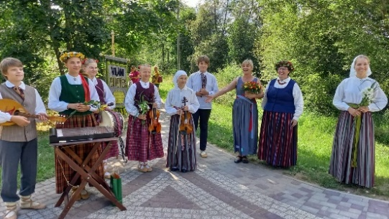
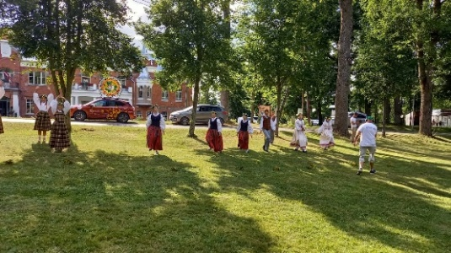

Latvijas Skolu jaunatnes dziesmu un deju svētku norises #dziediundejo2021 “Rotā saule, rotā bite”
Jūrmalā pasākumā, kurā tika ierakstītas dziesmas un dejas televīzijas raidījumam piedalījās Kaunatas vidusskola folkloras kopa “Rāznaviņa” un Viļānu vidusskolas folkloras kopa “Biteites” (https://www.facebook.com/watch/?v=4925279240860609)

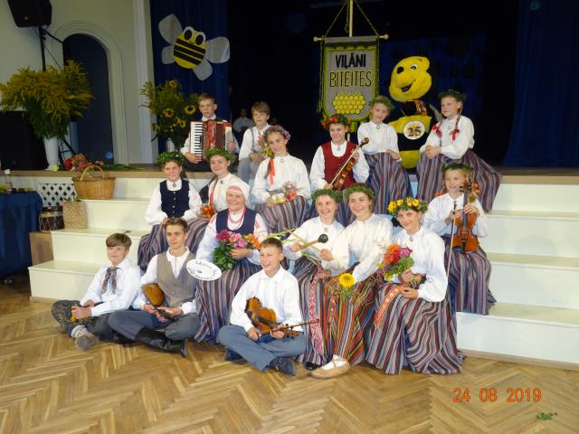
«Svētki esam mēs»
Latvijas skolu jaunatnes dziesmu un deju svētku norišu atklāšanas tiešraidē (https://ltv.lsm.lv/lv/raksts/18.09.2021-svetki-esam-mes-latvijas-skolu-jaunatnes-dziesmu-un-deju-svetku-norisu-atklasanas-tiesraide.id239248) piedalījās Gaigalavas pamatskolas folkloras kopa “Purineņš”

